**SPRINT 1**

Contenido

Diagramas de Casos de Uso 2

1. Diagrama Entidad-Relación 4

2. Modelo Vista Controlador 5

3. Diseño de la Interfaz 6

4. Diseño de la BBDD 10

# Diagramas de Casos de Uso

|  |  |
| --- | --- |
| DCU-1 Funciones Trabajador | |
| Descripción: | Acciones llevadas a cabo por el trabajador en la empresa. |
| Actores: | Usuario Trabajador |
| Flujo: | Iniciar Sesión  Cerrar Sesión  Registro  Recuperar Cuenta  Acceso Historial Cliente  Editar Cliente  Borrar Cliente  Añadir Cliente  Mostrar Cliente |

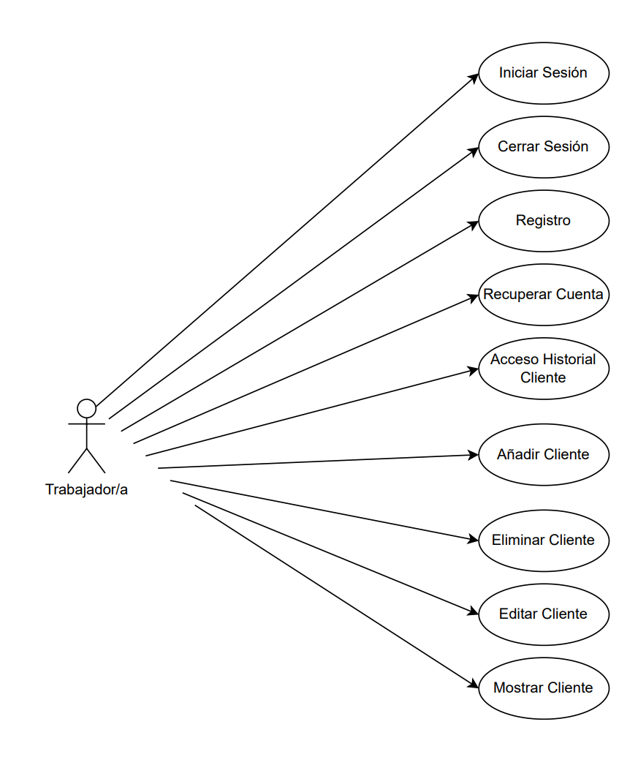

Imagen 1 Diagrama de Caso de Uso de el/la Trabajador/a

|  |  |
| --- | --- |
| DCU-2 Funciones Cliente | |
| Descripción: | Acciones llevadas a cabo por el cliente en el espacio proporcionado por la empresa. |
| Actores: | Usuario Cliente |
| Flujo: | Acceso Gimnasio  Salida Gimnasio  Pago cuota  Cancelación Cuota  Aceptación Normas de Uso |

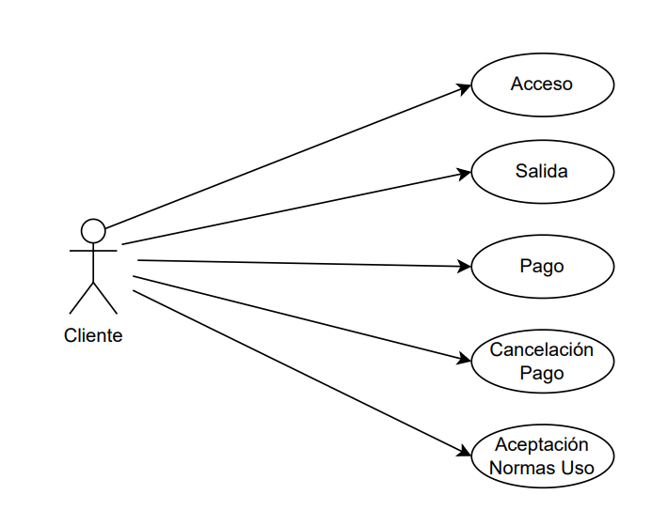

Imagen 2 Diagrama de Caso de Uso del cliente

# Diagrama Entidad-Relación

Imagen 3 Relaciones Trabajador, Cliente y Desarrollador a Sesión de N-M.

Relación de sesión-gimnasio N-1. Relación Trabajador-Cliente 1-N.

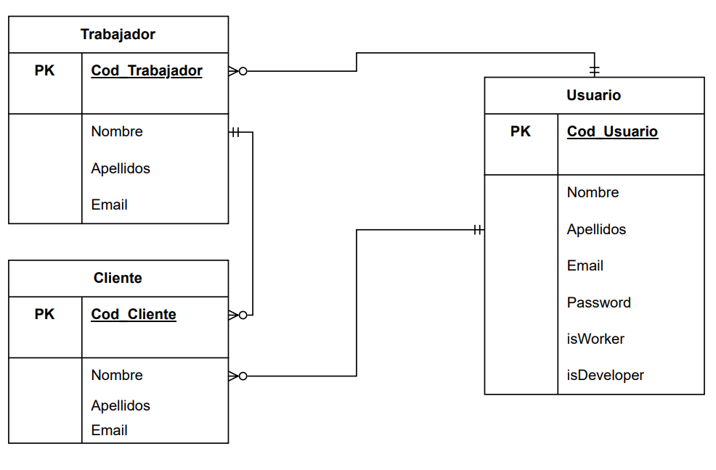

Imagen 3: relación trabajador, cliente, desarrollador a sesión de N-1. Relación sesión a gimnasio N-1. Relación trabajador-cliente 1-N.

# Modelo Vista Controlador

El cliente accede directamente a la página web o aplicación directamente a través de su navegador, donde visualizará la interfaz de usuario.

Una vez el cliente realice alguna acción, se recogerá en el controlador.

Los datos recogidos del usuario se guardan en el controlador, y estos datos se manejarán con los modelos diseñados. Esos mismos modelos guardarán los datos en forma de un arreglo de objetos.

Después de haber trabajado los modelos, se presenta la vista actualizada al cliente.

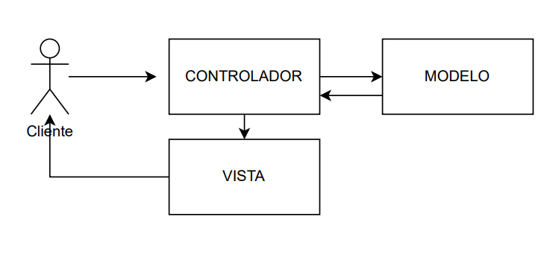

Imagen 3 Modelo Vista Controlador del Gimnasio

En este caso, el usuario se registra, los datos del formulario los recoge el controlador, que son posteriormente tratados en un objeto para el modelo. Este objeto se envía a la clase encargada de conectarse a la base de datos MySQL donde se devolverá un mensaje de confirmación a la vista.

# Diseño de la Interfaz

Imagen 5: Diseño derivado del primero, en el que se encuentran 3 pantallas del diseño Usuario. Cada botón de navegación (desde la izquierda a la derecha) son Inicio, Entrenamientos, Ofertas, Actividades, Área de Cliente.

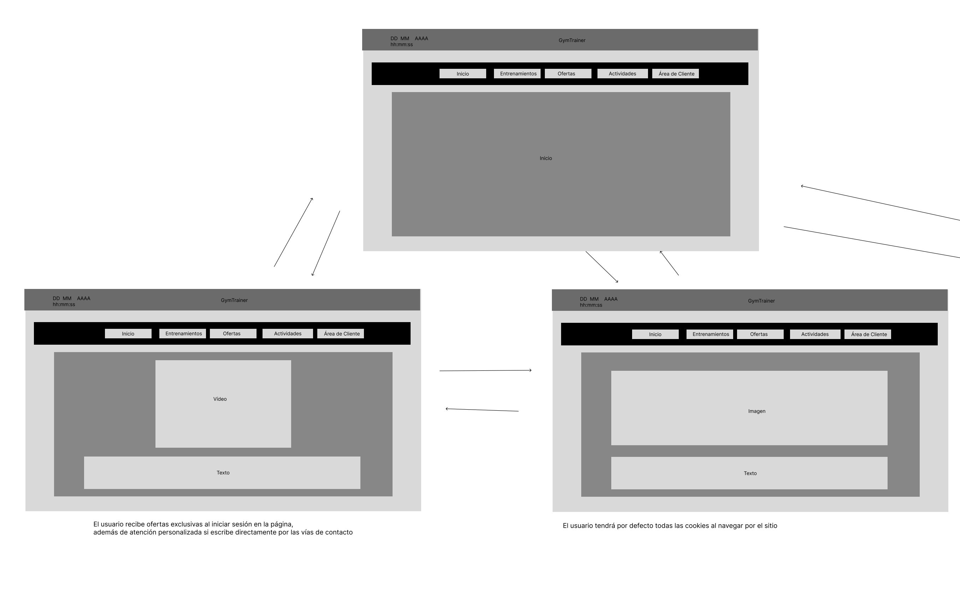

Imagen 4: Muestro el primer diseño de interfaz, con una sección de Inicio, otra de Inicio de Sesión, Registro y otra ventana con los botones de clientes y administradores.

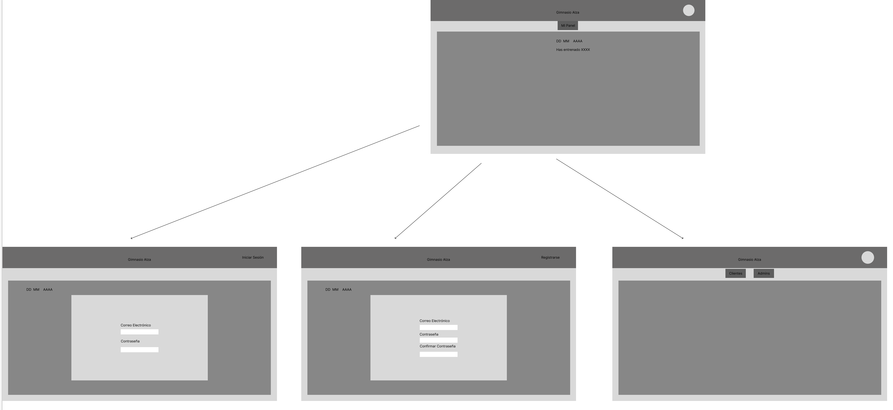

Imagen 6: Segunda parte de la vista de Usuario. En este caso, aparecen las pantallas de registro, inicio de sesión y actividades.

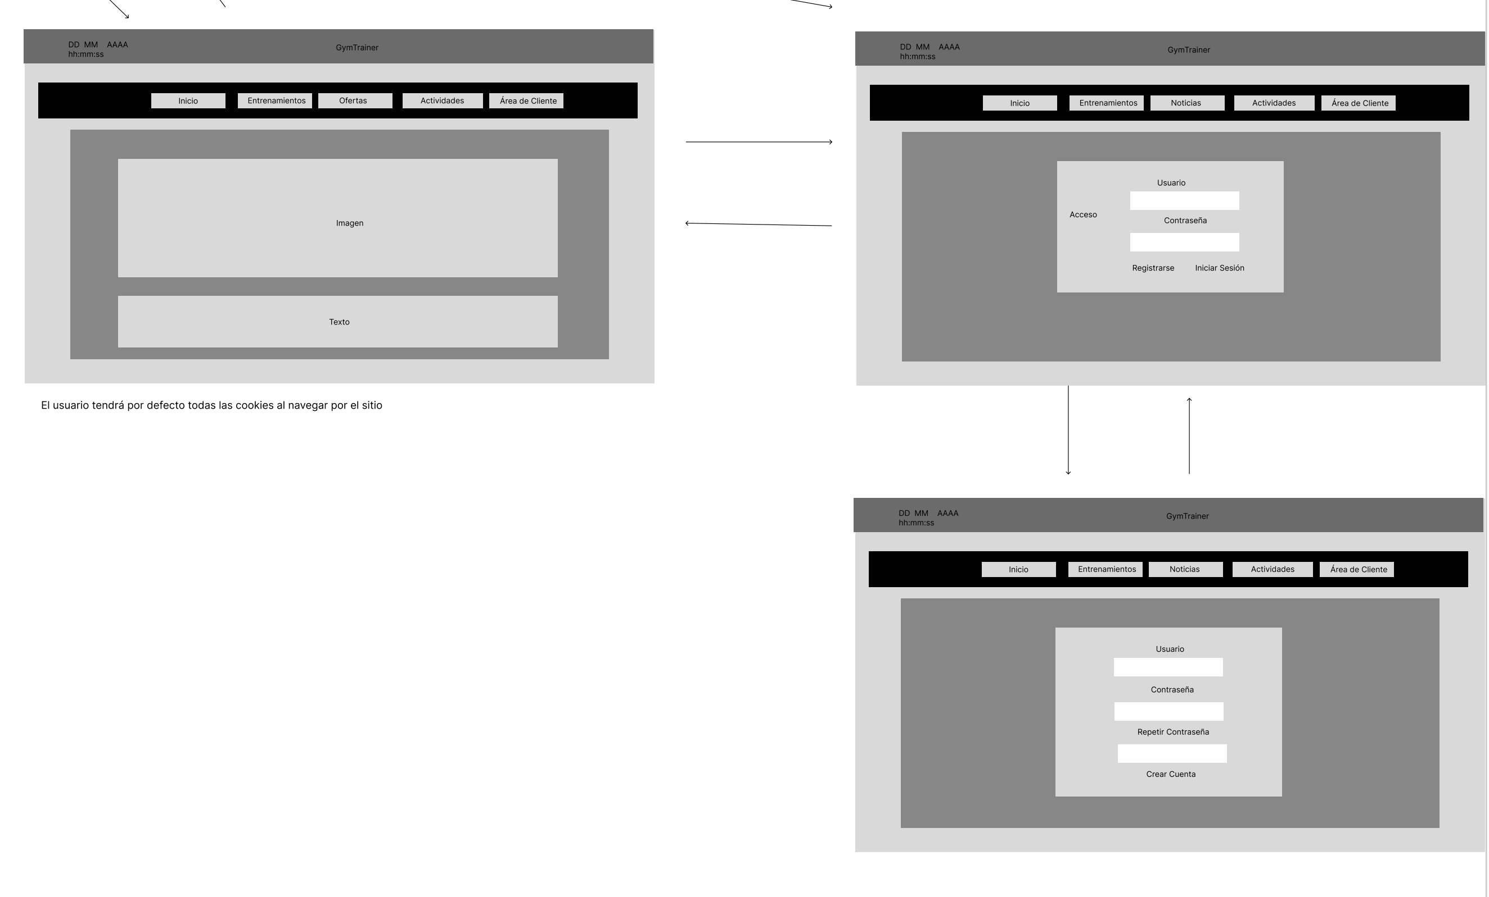

Imagen 7: Apartado interfaz de trabajador. Al darse de alta, tiene acceso al historial de los clientes y a cambiar de clientes.

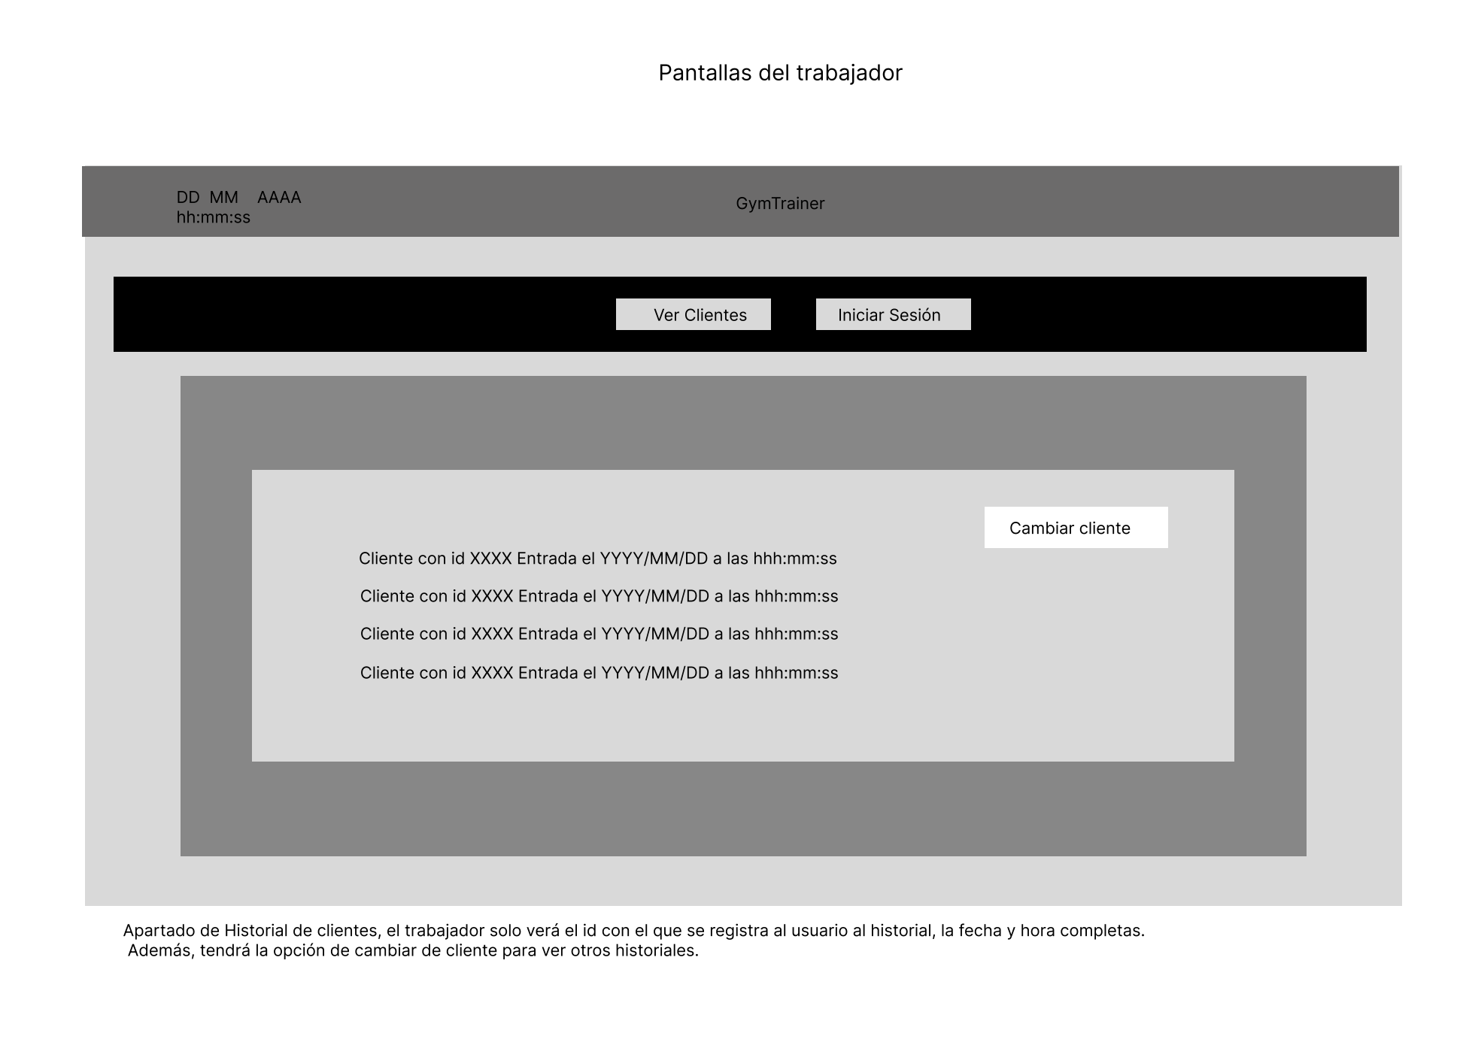

Imagen 9: El desarrollador puede cambiar el diseño y las funcionalidades del apartado del trabajador

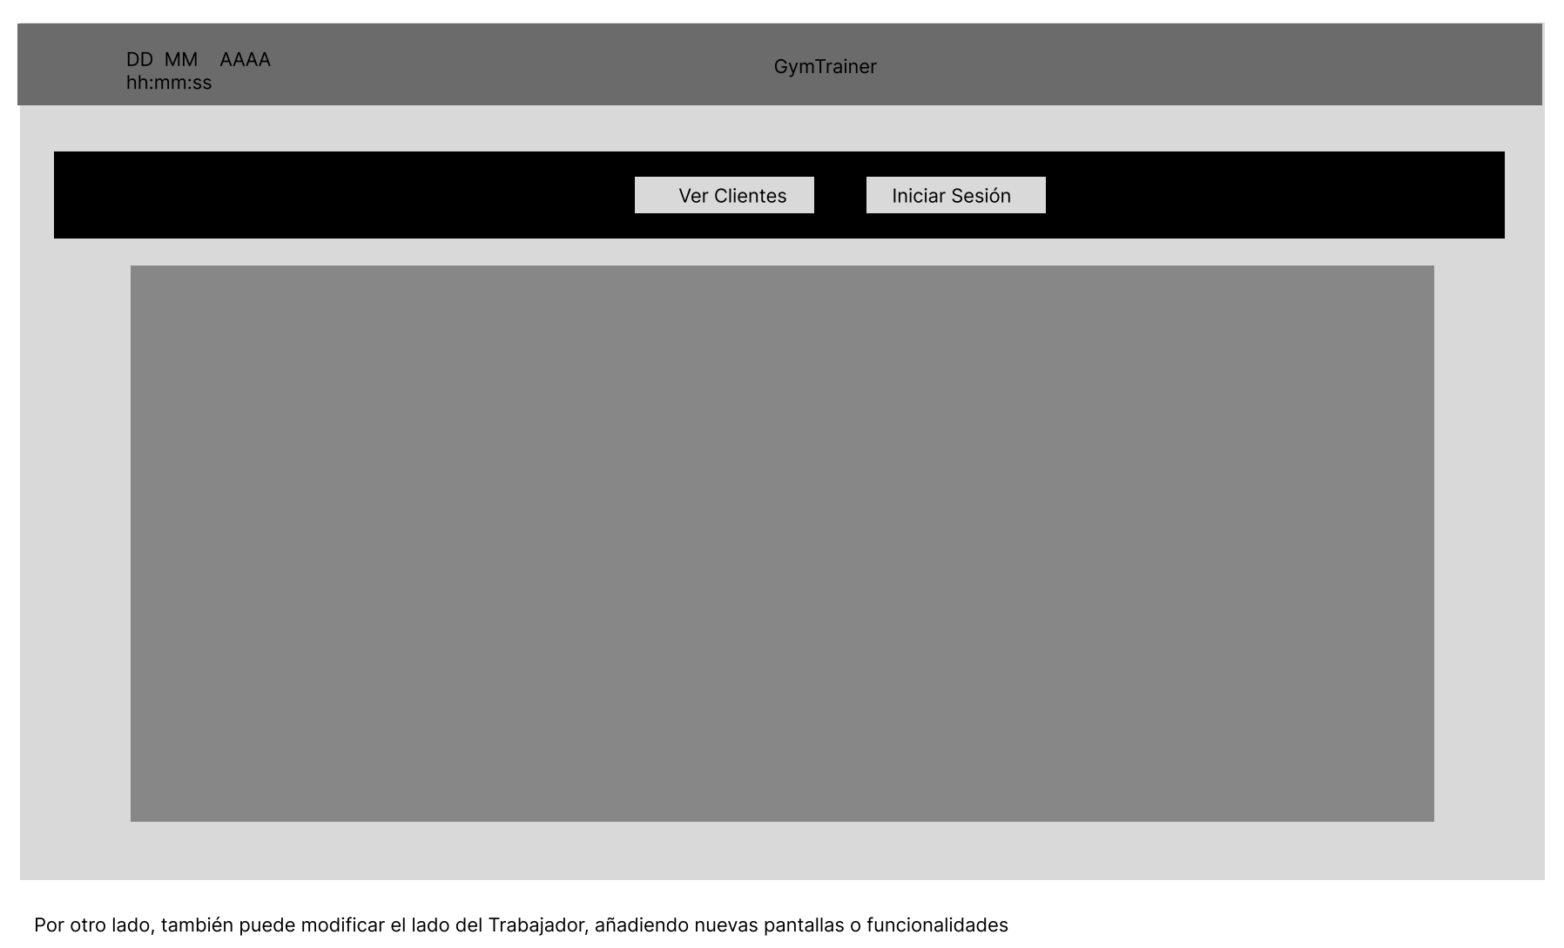

Imagen 8: Apartado del desarrollador. En este caso, el desarrollador tiene acceso al lado Cliente, en el que puede cambiar todos los apartados de la página

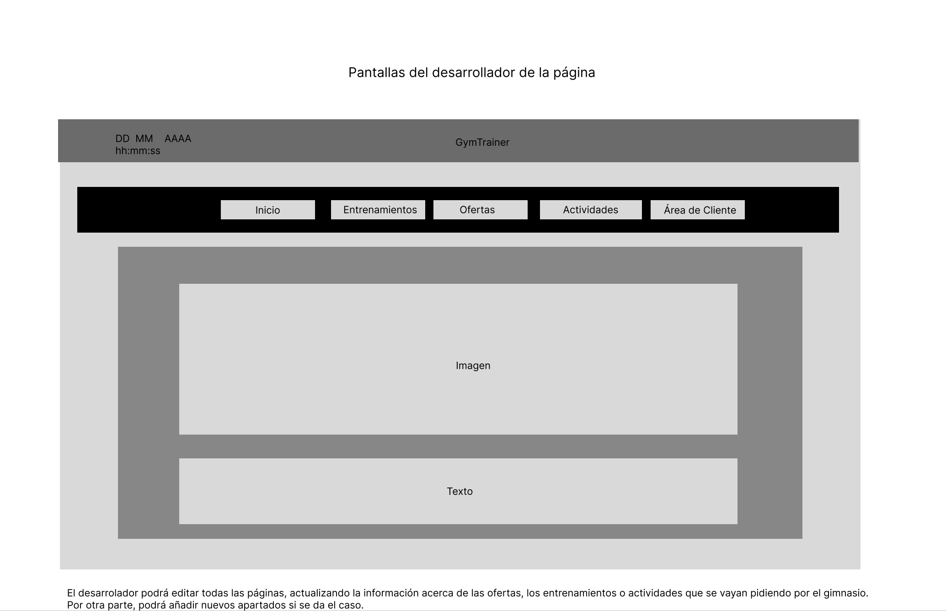

# Diseño de la BBDD

Imagen 10: Diagrama Relacional

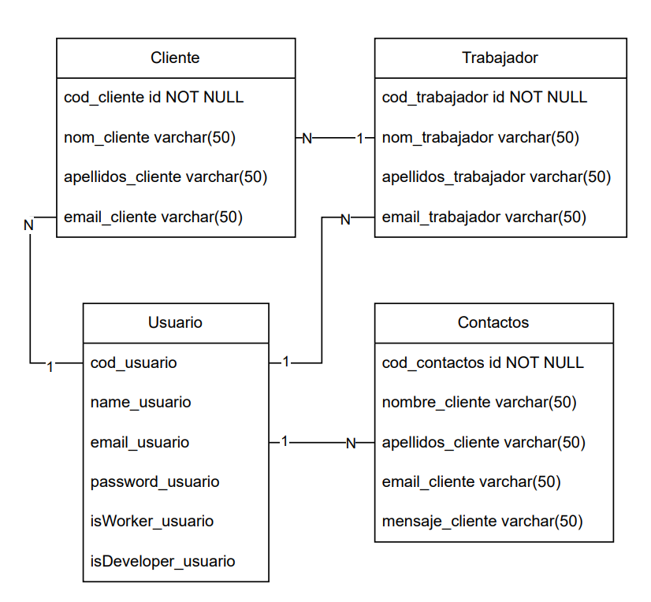

# Implementación y Pruebas

Imagen 11: Pestaña inicio

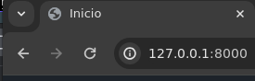

## Inicio

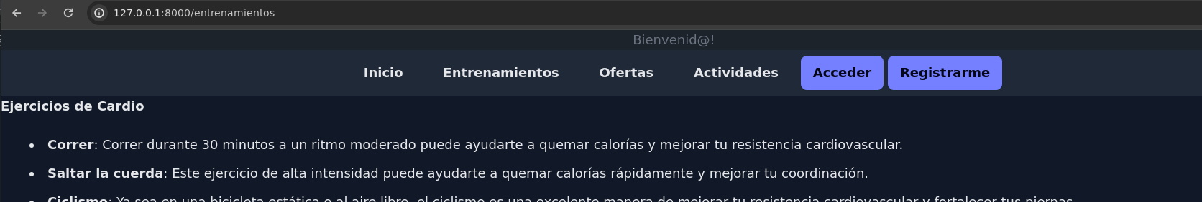

Imagen 12: Pestaña de inicio vista general

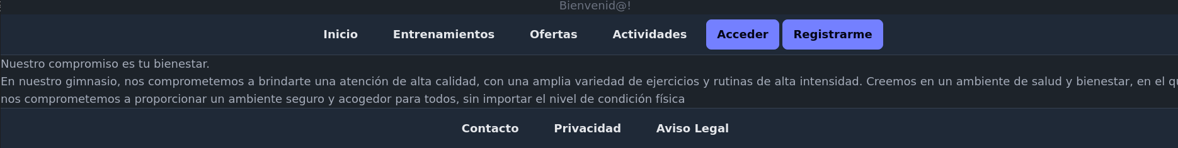

## Entrenamientos

Imagen 13: Pestaña de entrenamientos, vista general.

## Ofertas

Imagen 15: Vista actividades general

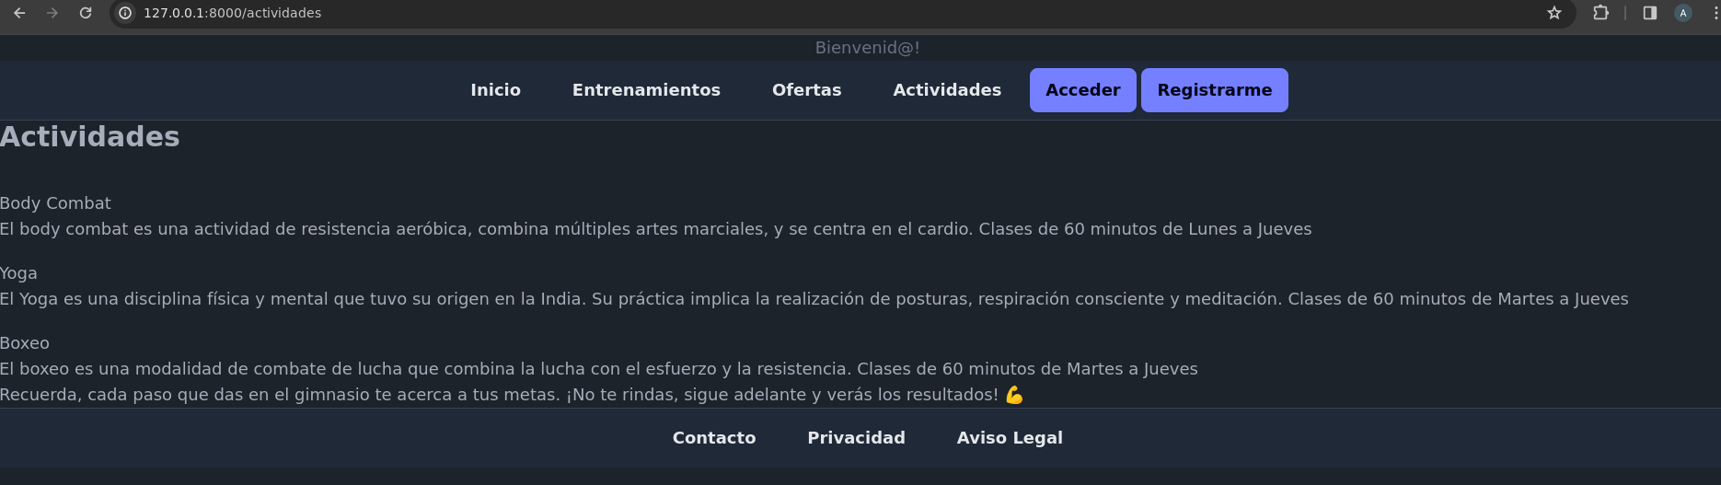

## Actividades

Imagen 14: Vista de Ofertas general

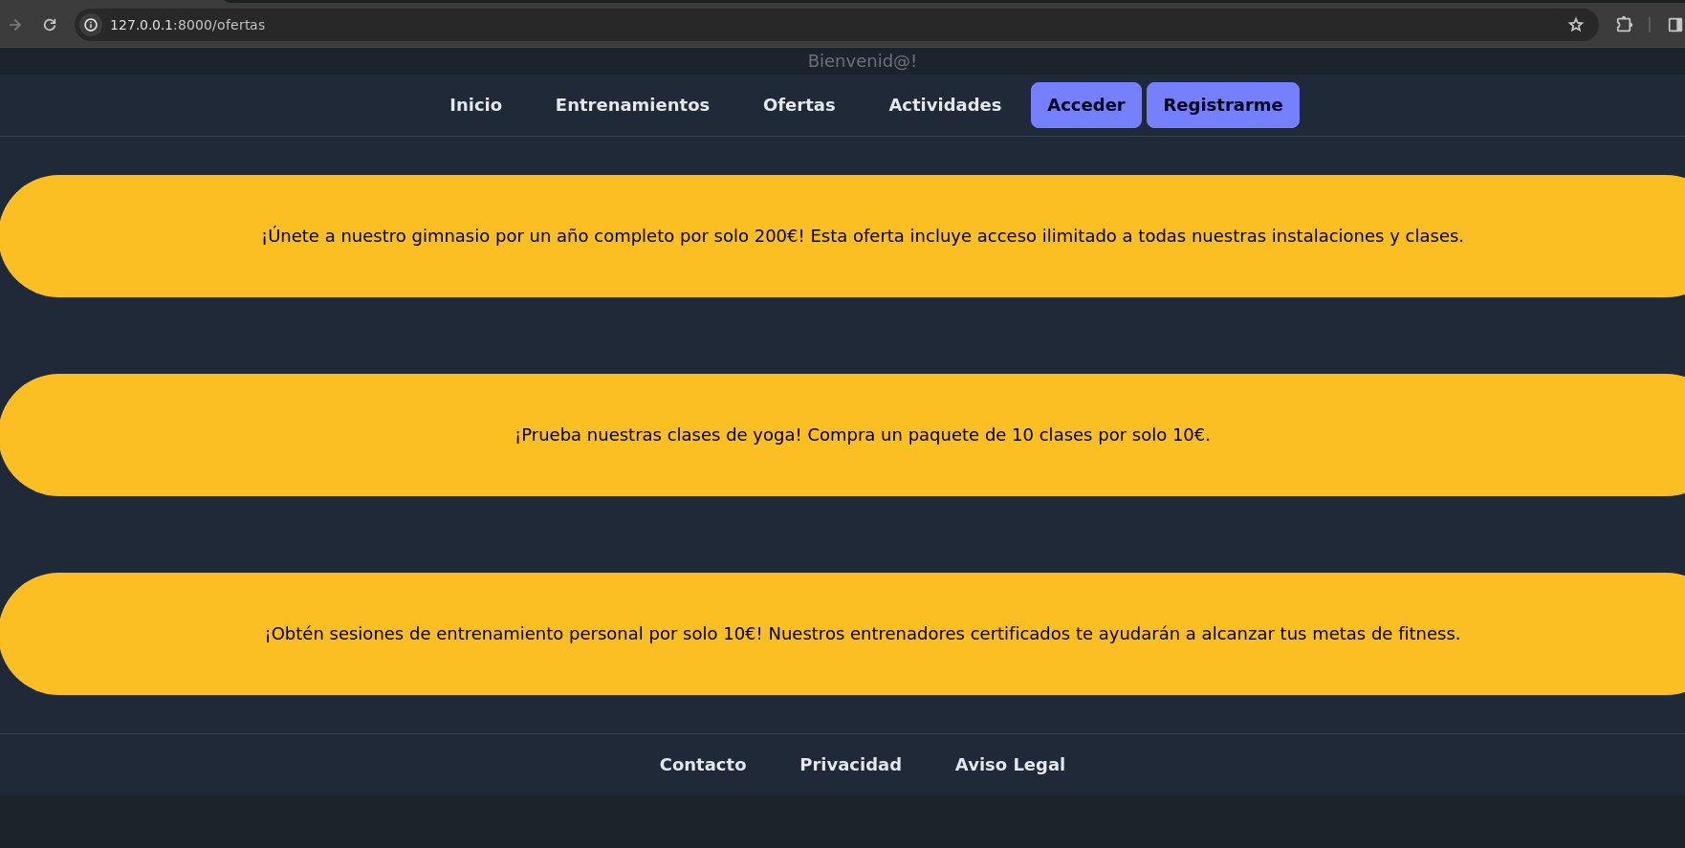

## Inicio de Sesión

Imagen 16: Vista de Inicio de Sesión

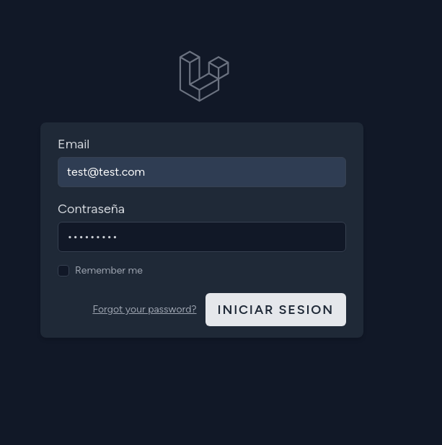

## Registro

Imagen 17: Vista de Registro

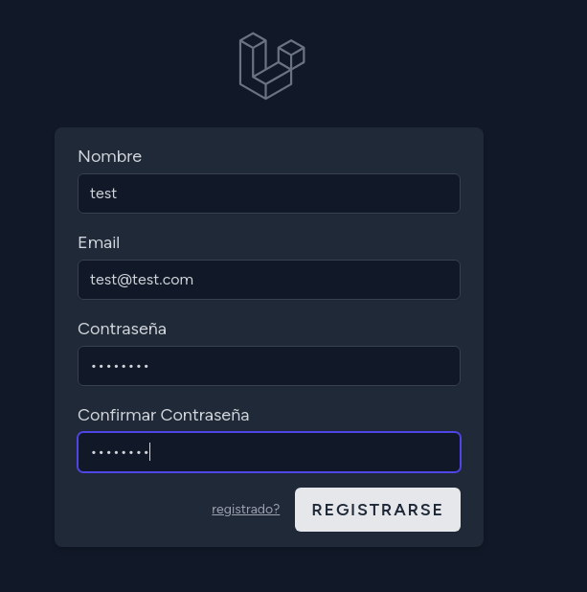

## Vista de desarrollador

Imagen 16: Vista general del desarrollador. La contraseña es testdeveloper

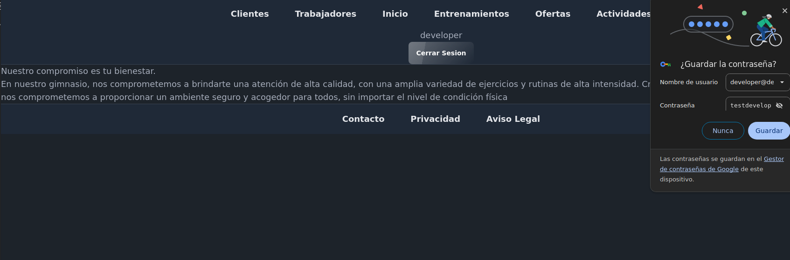

### Vista de desarrollador, registro de Trabajadores

Imagen 17: Vista del registro de los trabajadores en la BBDD.

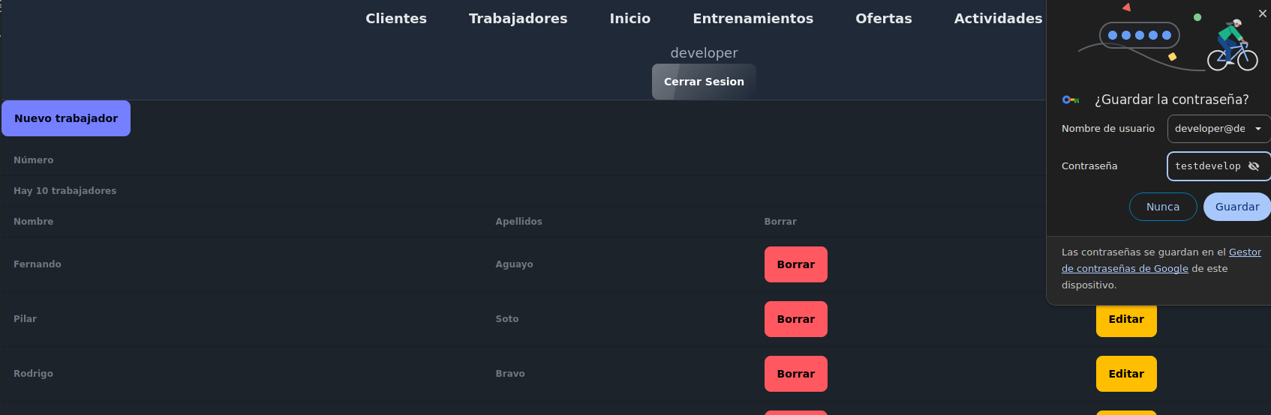

### Vista de desarrollador, registro de clientes

## Vista de Trabajadores

Imagen 18: Vista de trabajadores del inicio

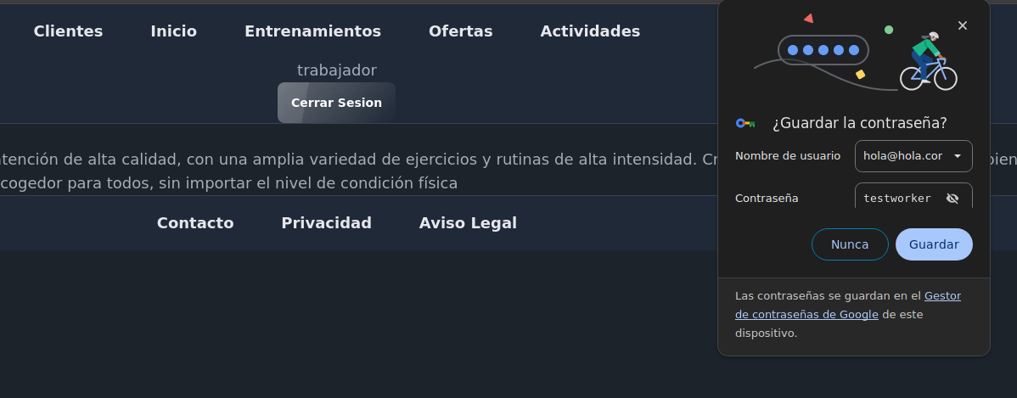

### Vista de Inicio

### Vista de Clientes

Imagen 19: Vista del registro de clientes

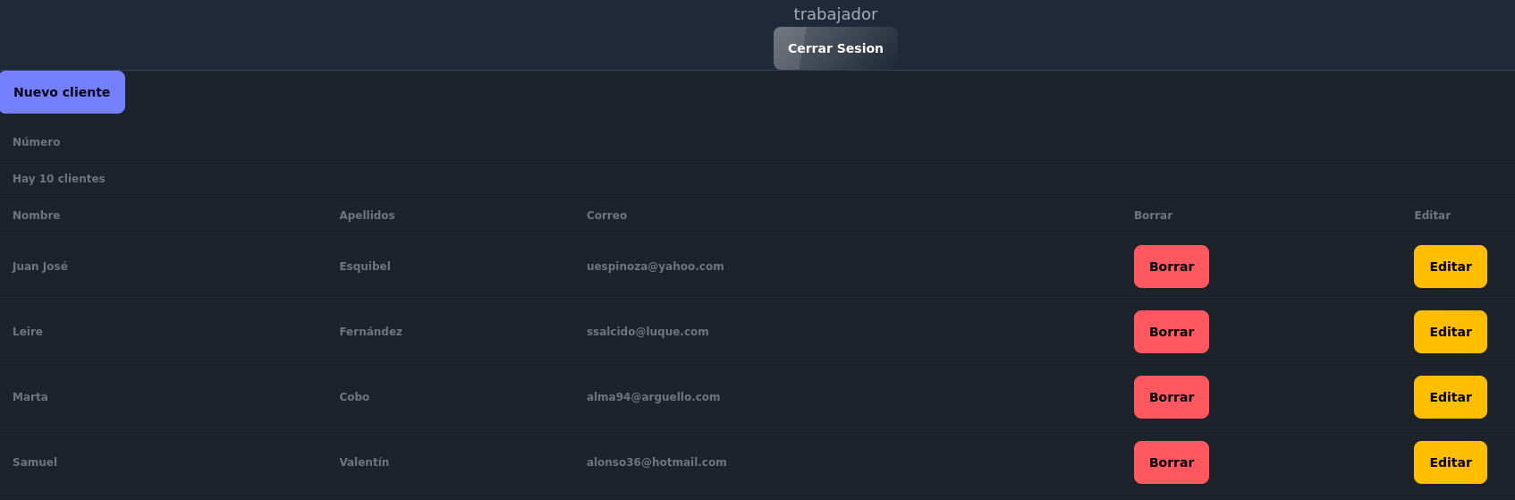

Imagen 20: Vista de registro de trabajadores

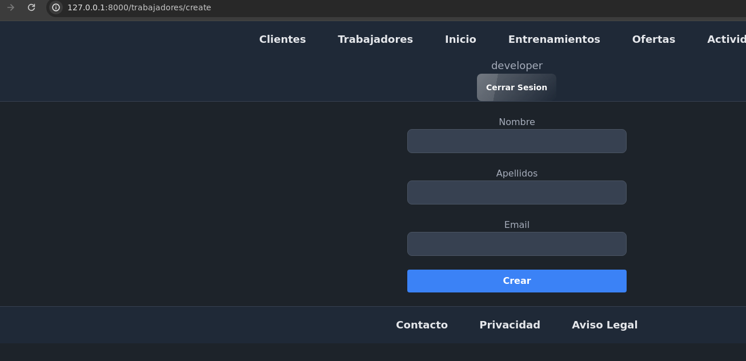

## Pie de página

### Contacto

Imagen 21: Nuevo Contacto

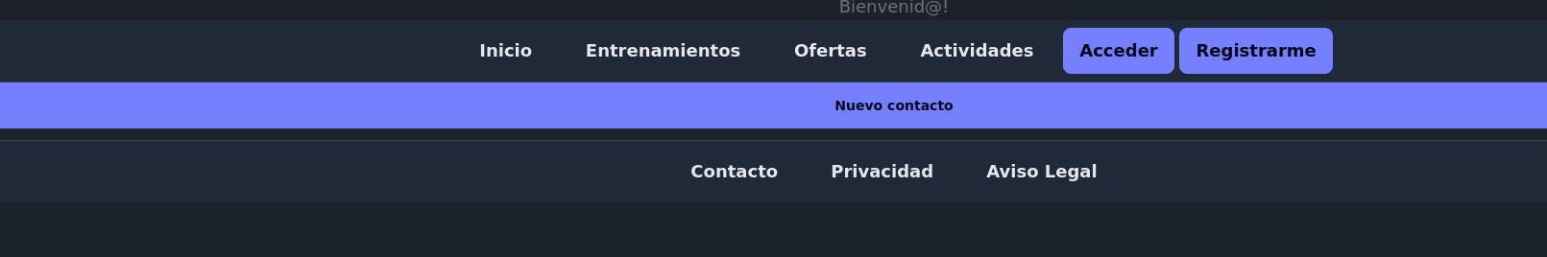

#### Nuevo Contacto

#### Registro de contacto

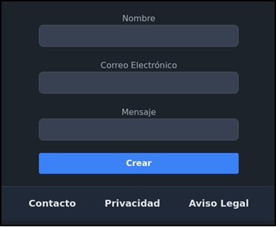

Imagen 22: Registro de contacto

## Privacidad

Imagen 23: Vista de privacidad

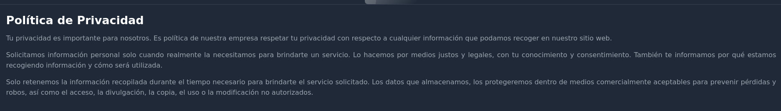

## Aviso Legal

[Imagen] 1

Imagen 24: Vista de aviso legal

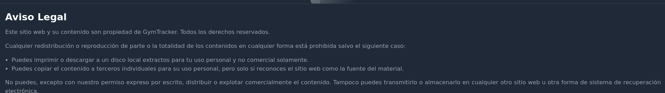

25

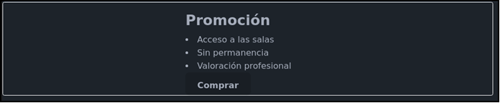

## 5.10. Apúntate

***5.11. Actividades***

Imagen 26: Vista de actividades

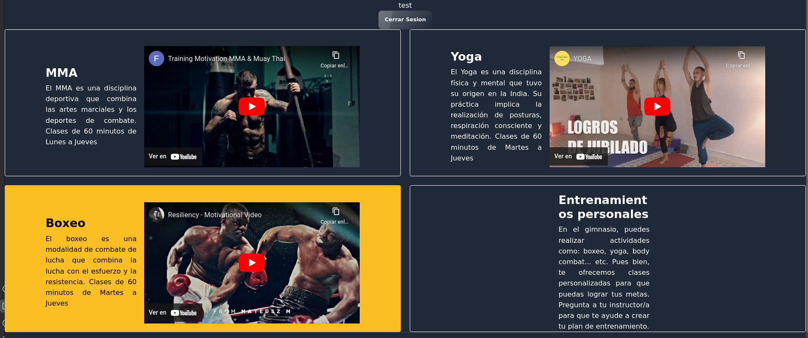

***5.12. Compra***



Imagen 27: Nueva Compra

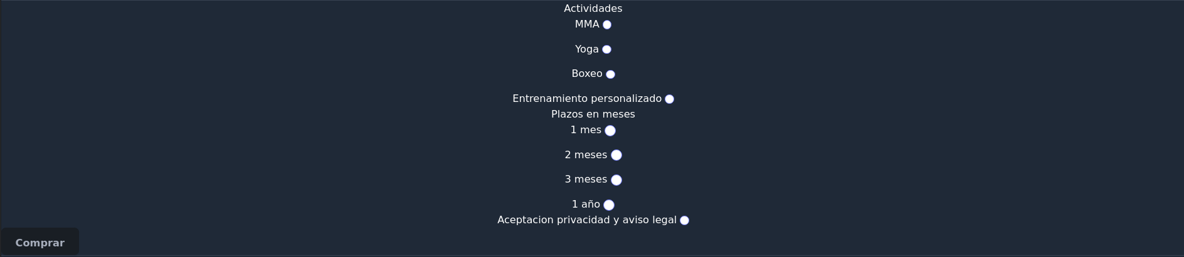

Imagen 28: Actividades

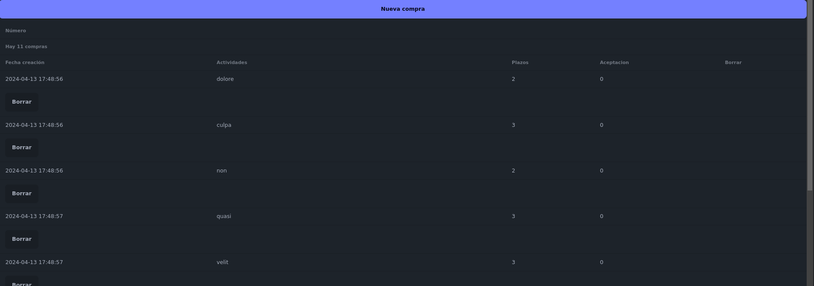

Imagen 29: Vista de registro de actividades

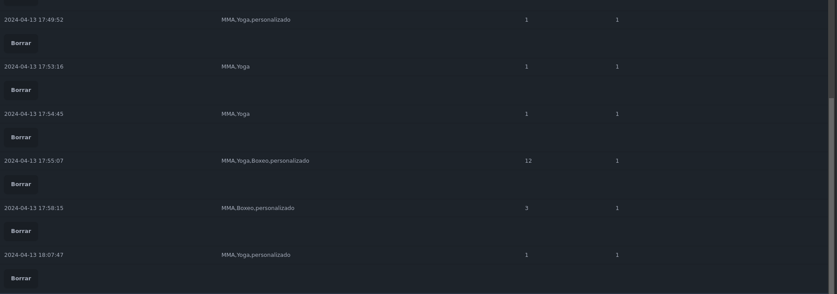

Imagen: 30: Segunda vista de actividades

Imagen 31: Vistas del código

